ГУАП
КАФЕДРА № 43
ОТЧЕТ
ЗАЩИЩЕН С ОЦЕНКОЙ
ПРЕПОДАВАТЕЛЬ
ассистент |  |  |  | И. М. Лозоватский
должность, уч. степень, звание |  | подпись, дата |  | инициалы, фамилия

ОТЧЕТ О ЛАБОРАТОРНОЙ РАБОТЕ №2

Лямбда - выражения и функции в языке LISP

по курсу: ФУНКЦИОНАЛЬНОЕ И ЛОГИЧЕСКОЕ ПРОГРАММИРОВАНИЕ
РАБОТУ ВЫПОЛНИЛ
СТУДЕНТ ГР. № | 4236 |  |  |  | А. Панченко
 |  |  | подпись, дата |  | инициалы, фамилия

Санкт-Петербург 2024

- Задание
Цель работы - ознакомление с лямбда - выражениями и функциями языка Lisp.
Указания. В работе не допускается использовать следующие функции: операторы циклов; функции прямого доступа к элементам список, такие как nth, elt, aref, высокоуровневые операторы обработки списков, такие как append, reverse, nconc, функционалы, все виды оператора set, оператор prog.
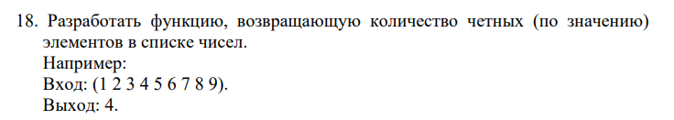
- Листинг кода

(defun count-even-elements (lst &optional acc)
(if (null lst)
(if acc
acc
0)
(if (evenp (car lst))
(count-even-elements (cdr lst) (if acc (+ acc 1) 1))
(count-even-elements (cdr lst) (if acc acc 0)))))

;; Пример использования:
(print (count-even-elements '(1 2 3 4 5 6 7 8 9)))

- Результат работы программы
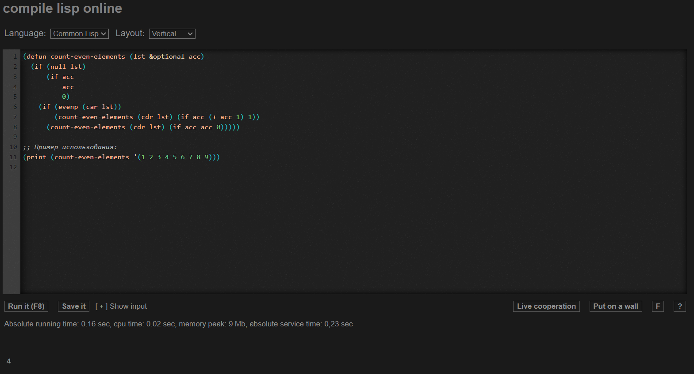

- Вывод

В ходе данной лабораторной работы я ознакомился с лямбда - выражениями и функциями языка Lisp, а также написал функцию для создания из исходного списка другого.

